|  |
| --- |
| **BỘ GIÁO DỤC VÀ ĐÀO TẠO**  **TRƯỜNG ĐẠI HỌC NGUYỄN TẤT THÀNH**  **KHOA CÔNG NGHỆ THÔNG TIN**  Description: C:\Documents and Settings\Administrator\Desktop\logo dai hoc_khong nen.png  **ĐỒ ÁN MÔN HỌC**  **MÃ NGUỒN MỞ**  **XÂY DỰNG WEBSITE BÁN ĐỒNG HỒ ĐEO TAY**  **Giảng viên giảng dạy : Đỗ Hoàng Nam**  **Sinh viên thực hiện : Lồng An Phúc MSSV:1711546635**  **Đoàn Thị Thu Thảo MSSV:1911547970**  **Chuyên ngành : Kỹ thuật phần mềm**  **Khóa : 2019**  **Tp.HCM, tháng 01/2022** |

|  |  |
| --- | --- |
| TRƯỜNG ĐẠI HỌC NGUYỄN TẤT THÀNH  **KHOA CÔNG NGHỆ THÔNG TIN**  🙜 🙜 🙝 | CỘNG HÒA XÃ HỘI CHỦ NGHĨA VIỆT NAM  **Độc lập – Tự do – Hạnh phúc**  🙜 🙜 🙝 |

**NHIỆM VỤ ĐỒ ÁN CƠ SỞ**

Họ và tên: **Lồng An Phúc** MSSV: **1711546635**

Email: **tolitrangden@gmail.com** SĐT: **0368413937**

Họ và tên: **Đoàn Thị Thu Thảo** MSSV: **1911547970**

Email: **doanthaocntt@gmail.com** SĐT: **0797733700**

Chuyên ngành: **Kỹ thuật phần mềm** Lớp:

Tên đề tài: **Xây dựng website bán đồng hồ đeo tay**

Giảng viên giảng dạy: **Ths.Đỗ Hoàng Nam**

Thời gian thực hiện: **16/11/2021** **đến 01/01/2022**

Nhiệm vụ/nội dung (mô tả chi tiết nội dung, yêu cầu, phương pháp, …):

* Sinh viên chọn và tìm hiểu thông tin về một số website có liên quan đến mục tiêu được giao.
* Xác định yêu cầu, thu thập thông tin cùng các dữ liệu liên quan cho việc phân tích, thiết kế và xây dựng ứng dụng web.
* Các mục tiêu cần thực hiện khi thực hiện đề tài:

1. Giới thiệu các công nghệ, kỹ thuật sẽ áp dụng khi xây dựng ứng dụng web (*VD: n-Tier, n-Layer, MVC, .NET Framework, ...*)
2. Mô tả các quy trình tiêu biểu có liên quan đến quá trình vận hành của ứng dụng web
3. Tiến hành phân tích và thiết kế ứng dụng dựa trên dữ liệu đã thu thập cùng với các quy trình sẽ áp dụng trong chương trình (*Mô tả quy trình này ở dạng tài liệu kỹ thuật dựa trên những kiến thức đã được học như:* *Database, Flowchart, ....*)

* Viết báo cáo khóa luận, in và đóng cuốn theo biểu mẫu qui định.
* Ghi CD-ROM để nộp bao gồm
  + Tập tin tài liệu mô tả đề tài (*\*.docx*)
  + Hướng dẫn cài đặt ứng dụng để vận hành trên môi trường Internet (*\*.docx*)
  + Mã nguồn chương trình (*\*.ASPX, \*.Html, \*.js, \*.sql, …*)

**Nội dung và yêu cầu đã được thông qua Bộ môn.**

*Tp.HCM, ngày tháng năm 2021*

|  |  |  |  |
| --- | --- | --- | --- |
| |  |  | | --- | --- | | **TRƯỞNG BỘ MÔN**  *(Ký và ghi rõ họ tên)* | **GIÁO VIÊN HƯỚNG DẪN**  *(Ký và ghi rõ họ tên)* | |  |

# 

|  |  |
| --- | --- |
| **BẢNG PHÂN CÔNG THỰC HIỆN ĐỒ ÁN MÔN HỌC** | |
| **Sinh viên 1** | **Sinh viên 2** |
| **Lồng An Phúc – 1711546635** | **Đoàn Thị Thu Thảo – 1911547970** |
| **Công việc làm chung** | |
| * Khảo sát thị trường, khảo sát những website tương tự | |
| * Xây dựng phân tích thiết kế website | |
| * Xây dựng hệ thống website | |
| * Tìm kiếm giao diện website | |
| **Công việc làm riêng** | |
| Xây dựng thiết kế xử lý dữ liệu back - end | Xây dựng thiết kế xử lý dữ liệu front-end |
|  |  |
|  |  |
|  |  |
|  |  |
|  |  |
|  |  |
|  |  |
| **Giảng viên chấm thi 1** | |
| **Điểm cho Sinh viên 1:** | **Điểm cho Sinh viên 2:** |
| **Nhận xét:** | |
| **Giảng viên chấm thi 2** | |
| **Điểm cho Sinh viên 1:** | **Điểm cho Sinh viên 2:** |
| **Nhận xét:** | |

Link source code:

# LỜI CẢM ƠN

Chúng tôi xin chân thành cám ơn Thầy hướng dẫn Đỗ Hoàng Nam người đã hướng dẫn tận tình, đóng góp các ý kiến chuyên môn. Thầy đã động viên tinh thần tôi cố gắng hoàn thành những nghiên cứu đặt ra. Thầy cũng cung cấp một số tài liệu liên quan đến luận văn mà tôi đang nghiên cứu và ân cần nhắc nhở tôi đến tiến độ thực hiện luận văn này.

Tôi cũng chân thành gởi lời cám ơn đến các Thầy Cô khoa Công nghệ thông tin trường Đại học Nguyễn Tất Thành đã giảng dạy, hướng dẫn, trang bị các kiến thức cho tôi trong 2 năm học vừa qua, từ các kiến thức cơ bản đến các vấn đề chuyên sâu.

Tôi xin gởi lời cám ơn đến anh, chị, bạn bè, đồng nghiệp bằng nhiều hình thức khác nhau đã giúp đỡ tôi trong quá trình học tập tại trường cũng như trong thời gian hoàn thành luận văn.

Đặc biệt xin gởi lời cám ơn đến cha mẹ và anh chị em trong gia đình đã động viên tinh thần cũng như chia sẻ những khó khăn trong những năm qua.

# LỜI MỞ ĐẦU

Cùng với xu thế toàn cầu hóa và kinh doanh quốc tế đang phát triển mạnh mẽ, hoạt động thương mại điện tử cũng ngày càng trở nên đa dạng, phong phú và có ý nghĩa hết sức quan trọng đối với mỗi quốc gia trong nền kinh tế toàn cầu. Thương mại điện tử là một lĩnh vực mới rất phức tạp liên quan đến rất nhiều vấn đề như con người, văn hóa, phong tục tập quán, công nghệ, hệ thống luật pháp…do vậy việc phát triển thương mại điện tử luôn được ưu tiên trong xu hướng phát triển kinh tế hiện nay.

Dựa vào đó các công ty bán lẻ có thể thiết kế một website thương mại điện tử riêng mình. Với sự phát triển mạnh mẽ của các mã nguồn mở. Các nhà phát triển phầm mềm sẽ tạo ra một trang web một cách nhanh chóng và đẹp mắt. Từ đó tiết kiệm được thời gian và chi phí phát triển.

# Mục lục

[LỜI CẢM ƠN iii](#_Toc82878218)

[LỜI MỞ ĐẦU iv](#_Toc82878219)

[Mục lục v](#_Toc82878220)

[Chương 1: Ý tưởng và các kỹ thuật thực hiện 1](#_Toc82878221)

[1. Lý do chọn đề tài: 1](#_Toc82878222)

[2. Công nghệ .NET: 2](#_Toc82878223)

[3. Kỹ thuật MVC: 5](#_Toc82878224)

[4. ASP.NET: 7](#_Toc82878225)

[5. Ngôn ngữ C Sharp (C#): 8](#_Toc82878226)

[6. Công cụ hỗ trợ Microsoft Visual Studio: 10](#_Toc82878227)

[7. Cở sở dữ liệu Microsoft SQL Server (phiên bản 2016): 11](#_Toc82878228)

[8. ReactJS 12](#_Toc82878229)

[Chương 2: PHÂN TÍCH THIẾT KẾ HỆ THỐNG THÔNG TIN 14](#_Toc82878230)

[1. Mô tả hệ thống: 14](#_Toc82878231)

[2. Ý tưởng chức năng 14](#_Toc82878232)

[3. Sơ đồ Use-case: 20](#_Toc82878233)

[4. Sơ đồ Class: 25](#_Toc82878234)

[5. Sơ đồ tuần tự: 34](#_Toc82878235)

[6. Sơ đồ hoạt động: 37](#_Toc82878236)

[7. Sơ đồ cơ sở dữ liệu 39](#_Toc82878237)

[CHƯƠNG 3: XÂY DỰNG SẢN PHẨM 41](#_Toc82878238)

[1. Trang công khai: 41](#_Toc82878239)

[➢ Trang chủ: 41](#_Toc82878240)

[➢ Liên hệ: 44](#_Toc82878241)

[➢ Đăng nhập: 44](#_Toc82878242)

[➢ Xem thông tin mô tả truyện 46](#_Toc82878243)

[➢ Đăng kí: 47](#_Toc82878244)

[➢ Trang nội dung truyện 49](#_Toc82878245)

[➢ Trang nội dung truyện tranh 50](#_Toc82878246)

[➢ Trang cài đặt tài khoản: 50](#_Toc82878247)

[➢ Trang đăng kí tác giả: 52](#_Toc82878248)

[➢ Trang truyện yêu thích: 52](#_Toc82878249)

[➢ Trang lịch sử: 53](#_Toc82878250)

[➢ Trang theo dõi tác giả: 53](#_Toc82878251)

[➢ Trang tác giả: 54](#_Toc82878252)

[➢ Trang chỉnh sửa truyện 54](#_Toc82878253)

[➢ Trang đăng tác phẩm: 55](#_Toc82878254)

[➢ Trang thêm chương mới: 55](#_Toc82878255)

[➢ Thống kê: 55](#_Toc82878256)

[➢ Nhóm tác giả 57](#_Toc82878257)

[➢ Tham gia nhóm 58](#_Toc82878258)

[➢ Thông tin nhóm 58](#_Toc82878259)

[➢ Thành viên nhóm 59](#_Toc82878260)

[➢ Đăng chương mới 60](#_Toc82878261)

[➢ Trang phê duyệt thành viên 60](#_Toc82878262)

[➢ Trang trao đổi 61](#_Toc82878263)

[➢ Rời nhóm 62](#_Toc82878264)

[2. Trang quản trị (private page) : 62](#_Toc82878265)

[➢ Trang đăng nhập Admin 62](#_Toc82878266)

[➢ Trang chủ Admin 63](#_Toc82878267)

[➢ Danh sách Admin 64](#_Toc82878268)

[➢ Chi tiết tài khoản Admin 65](#_Toc82878269)

[➢ Thêm tài khoản Admin 65](#_Toc82878270)

[➢ Quản lý tác giả 66](#_Toc82878271)

[➢ Trang chi tiết tác giả 67](#_Toc82878272)

[➢ Quản lí tài khoản 68](#_Toc82878273)

[➢ Quản lí truyện 70](#_Toc82878274)

[➢ Chi tiết truyện 70](#_Toc82878275)

[TÀI LIỆU THAM KHẢO 71](#_Toc82878276)

# DANH MỤC CÁC BẢNG HÌNH

[Hình 1 Hinh minh họa website truyện Dtruyen.com 1](#_Toc82869043)

[Hình 2 Hình minh họa website truyện thichtruyentranh.com 2](#_Toc82869044)

[Hình 3 .Net 3](#_Toc82869045)

[Hình 4 Ứng dụng .Net trong đời sống 4](#_Toc82869046)

[Hình 5 MVC 5](#_Toc82869047)

[Hình 6 Sơ đồ đối tượng tương tác người dùng với Model - View - Controller 7](#_Toc82869048)

[Hình 7 Minh họa ASP.NET 7](#_Toc82869049)

[Hình 8 Ngôn ngữ C# 9](#_Toc82869050)

[Hình 9 Công cụ phát triển Visual Studio 10](#_Toc82869051)

[Hình 10 MS SQL Server 11](#_Toc82869052)

[Hình 11 React JS 12](#_Toc82869053)

[Hình 12 Reactjs đã được nhiều ứng dụng sử dụng 13](#_Toc82869054)

[Hình 13 Chức năng độc giả 15](#_Toc82869055)

[Hình 14 Chức năng tác giả 17](#_Toc82869056)

[Hình 15 Chức năng nhóm tác giả 18](#_Toc82869057)

[Hình 16 Chức năng quản trị 19](#_Toc82869058)

[Hình 17 Chức năng hệ thống 20](#_Toc82869059)

[Hình 18: Use-case tổng quát 20](#_Toc82869060)

[Hình 19: Use-case truy cập website 21](#_Toc82869061)

[Hình 20:Use-case quản lý website 22](#_Toc82869062)

[Hình 21: Use-case Tác giả 23](#_Toc82869063)

[Hình 22: Sơ đồ class 32](#_Toc82869064)

[Hình 23: Sequence Đọc Truyện 33](#_Toc82869065)

[Hình 24: Sequence Đăng Truyện 34](#_Toc82869066)

[Hình 25: Sequence Quản Lí 35](#_Toc82869067)

[Hình 26: Sơ đồ hoạt động đọc truyện 36](#_Toc82869068)

[Hình 27: Sơ đồ hoạt động đăng truyện 37](#_Toc82869069)

[Hình 28: Sơ đồ hoạt động Quản lí 38](#_Toc82869070)

[Hình 29 Cơ sở dữ liệu 39](#_Toc82869071)

[Hình 30: Trang chủ 1-1 40](#_Toc82869072)

[Hình 31: Trang chủ 1-2 40](#_Toc82869073)

[Hình 32: Trang chủ 1-3 41](#_Toc82869074)

[Hình 33: Trang chủ 1-4 41](#_Toc82869075)

[Hình 34 42](#_Toc82869076)

[Hình 35: Kết quả tìm kiếm 42](#_Toc82869077)

[Hình 36: Sign in 43](#_Toc82869078)

[Hình 37: Tài khoản đã đăng nhập 43](#_Toc82869079)

[Hình 38: Thông báo 44](#_Toc82869080)

[Hình 39: Mô tả truyện 1-1 44](#_Toc82869081)

[Hình 40: Mô tả truyện 1-2 45](#_Toc82869082)

[Hình 41: Mô tả truyện 1-3 45](#_Toc82869083)

[Hình 42: Mô tả truyện 1-4 45](#_Toc82869084)

[Hình 43: Đăng kí 46](#_Toc82869085)

[Hình 44: Nội dung truyện chữ 1-1 47](#_Toc82869086)

[Hình 45: Nội dung truyện chữ 1-2 47](#_Toc82869087)

[Hình 46: Nội dung truyện tranh 1-1 48](#_Toc82869088)

[Hình 47: Nội dung truyện tranh 1-2 48](#_Toc82869089)

[Hình 48: User setting 1-1 49](#_Toc82869090)

[Hình 49: User setting 1-2 49](#_Toc82869091)

[Hình 50: User setting 1-3 50](#_Toc82869092)

[Hình 51: Đăng kí tác giả 50](#_Toc82869093)

[Hình 52 51](#_Toc82869094)

[Hình 53 51](#_Toc82869095)

[Hình 54 52](#_Toc82869096)

[Hình 55: Thông tin tác giả 52](#_Toc82869097)

[Hình 56: Chỉnh sửa tác phẩm 52](#_Toc82869098)

[Hình 57: Đăng tác phẩm 53](#_Toc82869099)

[Hình 58: Thêm chương 53](#_Toc82869100)

[Hình 59: Thống kê lượt thích 14 ngày 54](#_Toc82869101)

[Hình 60: Thống kê lượt xem 14 ngày 54](#_Toc82869102)

[Hình 61: Lượt theo dõi trong 14 ngày 55](#_Toc82869103)

[Hình 62: Nhóm tác giả 55](#_Toc82869104)

[Hình 63: Nhóm có thể tham gia 55](#_Toc82869105)

[Hình 64: Tham gia nhóm 56](#_Toc82869106)

[Hình 65: Thông tin nhóm tác giả 56](#_Toc82869107)

[Hình 66: Thành viên nhóm 57](#_Toc82869108)

[Hình 67: Đăng tác phẩm nhóm 57](#_Toc82869109)

[Hình 68: Đăng chương mới tác phẩm nhóm 58](#_Toc82869110)

[Hình 69: Đăng nhập Admin 59](#_Toc82869111)

[Hình 70: Trang chủ Admin 59](#_Toc82869112)

[Hình 71: Danh sách Admin 60](#_Toc82869113)

[Hình 72: Khóa tài khoản 60](#_Toc82869114)

[Hình 73: Chi tiết tài khoản Admin 61](#_Toc82869115)

[Hình 74: Thêm tài khoản Admin 61](#_Toc82869116)

[Hình 75: Quản lí tác giả 62](#_Toc82869117)

[Hình 76: Đã khóa tác giả 62](#_Toc82869118)

[Hình 77: Chi tiết tác giả - tác phẩm 63](#_Toc82869119)

[Hình 78: Chi tiết tác giả - cài đặt 63](#_Toc82869120)

[Hình 79: Quản lí tài khoản 1-1 64](#_Toc82869121)

[Hình 80: Quản lí tài khoản 1-2 64](#_Toc82869122)

[Hình 81: Khóa tài khoản 65](#_Toc82869123)

[Hình 82: Chi tiết tài khoản – cài đặt 65](#_Toc82869124)

[Hình 83: Quản lí truyện 66](#_Toc82869125)

[Hình 84: Chi tiết truyện 66](#_Toc82869126)

**DANH MỤC CÁC TỪ VIẾT TẮT**

|  |  |
| --- | --- |
| Từ viết tắt | Nghĩa |
| SQL | Structured Query Language |
| WPF | Windows Presentation Foundation |
| IDE | Integrated Development Environment |
| CLR | Common Language Runtime |
| ASP | Active Server Pages |
| TFS | Team Foundation Server |
| MVC | Model – View - Controller |
| WPF | Windows Presentation Foundation |
| UWP | Universal Windows Platform |
| XSS | Cross Site Scripting |
| CSRF | Cross-site Request Forgery |

# CHƯƠNG 1: CƠ SỞ LÝ THUYẾT

## Laravel:

- Laravel là một PHP Framework mã nguồn mở và miễn phí, được phát triển bởi Taylor Otwell và nhắm mục tiêu hỗ trợ phát triển các ứng dụng web theo cấu trúc model- view- controller (MVC). Những tính năng nổi bật của Laravel bao gồm cú pháp dễ hiểu- rõ ràng, một hệ thống đóng gói Module và quản lý gói phụ thuộc, nhiều cách khác nhau để truy cập vào các cơ sở dữ liệu quan hệ, nhiều tiện ích khác nhau hỗ trợ việc triển khai vào bảo trì ứng dụng

- Phát triển nhanh

* Code dễ đọc
* Tài liệu đầy đủ Document/Api
* Dễ làm việc theo nhóm
* Tích hợp công cụ hiện đại, magic

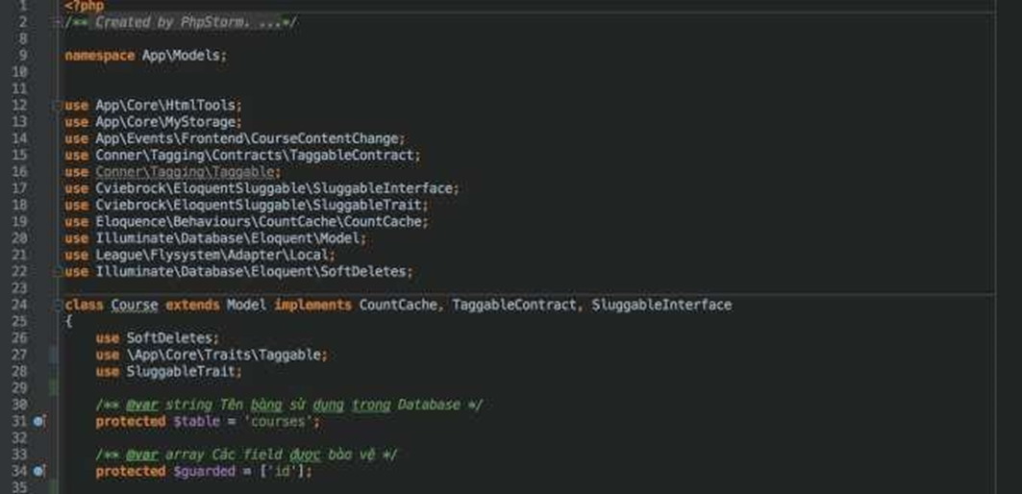

Hình

* Tính năng
* Migration
* Composer
* File Utils => FlySystem
* Queue/Console
* RESTful
* Tích hợp Gulp để chạy các task liên quan assets
* Artisan chạy các task hệ thống, tối ưu, generate code
* Sử dụng Debugbar tối ưu query, Render giao diện
* Sử dụng benchmark tối ưu code về mặt giải thuật
* Tối ưu assets
* Tối ưu code, autoload
* Cache
* Opcache

# CHƯƠNG 2: Phân tích thiết kế hệ thống thông tin quản lý website

## 1. Phân tích chức năng chương trình:

Cửa hàng bán các loại đồng hồ thuộc nhiều thương hiệu khác nhau và bảng giá các loại đồng hồ khác nhau, được cập nhật theo thời gian.

Cửa hàng có nhiều nhân viên, các nhân viên có nhiệm vụ giới thiệu, tư vấn và bán đồng hồ cho khách hàng

Khách hàng khi mua đồng hồ sẽ nhận được một hóa đơn và một phiếu bảo hành cho một đồng hồ đã mua. Nếu có khuyến mãi thì khách hàng sẽ nhận thêm quà khuyến mãi.

Khi bán đồng hồ cho khách hàng, cửa hàng ghi nhận thông tin của khách qua việc thu thập, ghi nhận thông tin khách hàng như tên, giới tính, địa chỉ, số điện thoại.

Quản lí là người thống kê doanh thu của cửa hàng, quản lí giá bán

**Các câu hỏi về hệ thống: (Q&A):**

Q1/: Người dùng có thể đăng kí tài khoản hay không?

Trả lời: Hệ thống có chức năng đăng kí tài khoản, cho phép người dùng lưu trữ thông tin

Q2/: Khách hàng có thể thanh toán online qua ngân hàng điện tử được không?

Trả lời: Khách hàng có thể thanh toán bằng cách chuyển khoản qua số tài khoản, nhân viên sẽ gọi điện thoại xác nhận sau khi kiểm tra

Q3/: Sản phẩm có đảm bảo chính hảng, giấy bảo hành kèm theo không?

Trả lời: Đồng hồ chính hãng, có giấy bảo hành kèm theo với mỗi hóa đơn

Q4/: Có thể hủy sau khi đặt hàng hay không?

Trả lời: Khách hàng có thể hủy sau khi đặt hàng bằng cách gọi hotline

## 2. Biểu đồ Use-case:

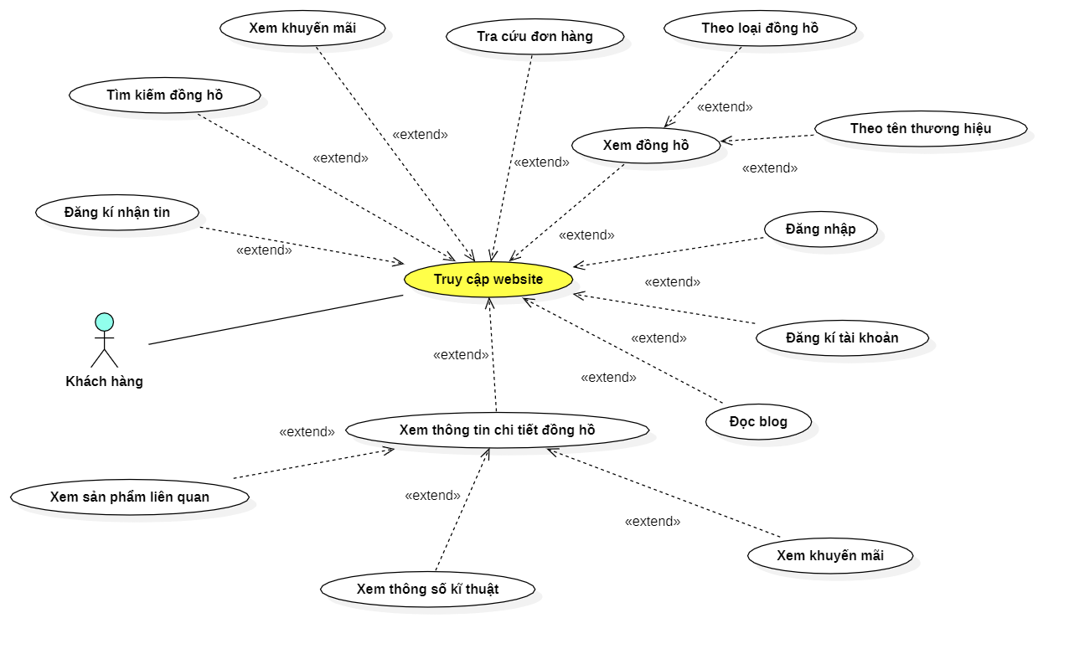

Hình : Use-case truy cập website

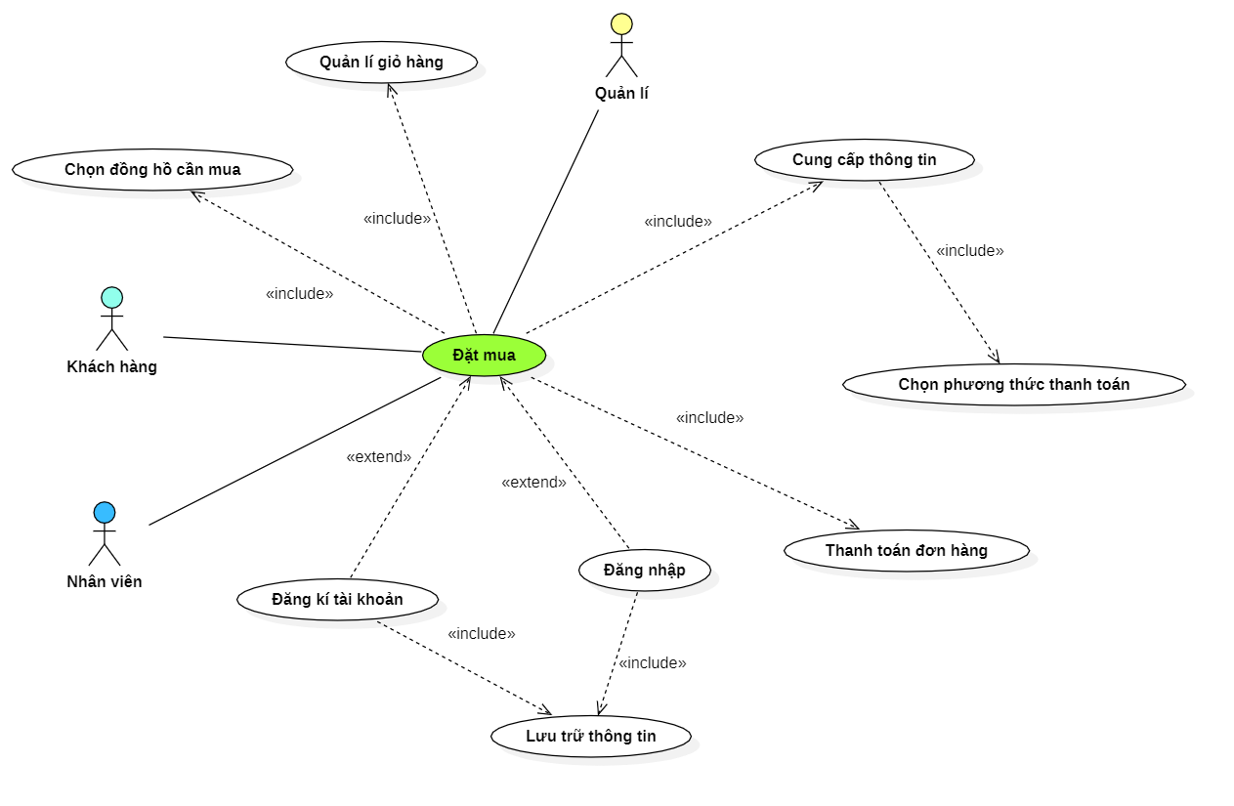

Hình : Use-case đặt mua

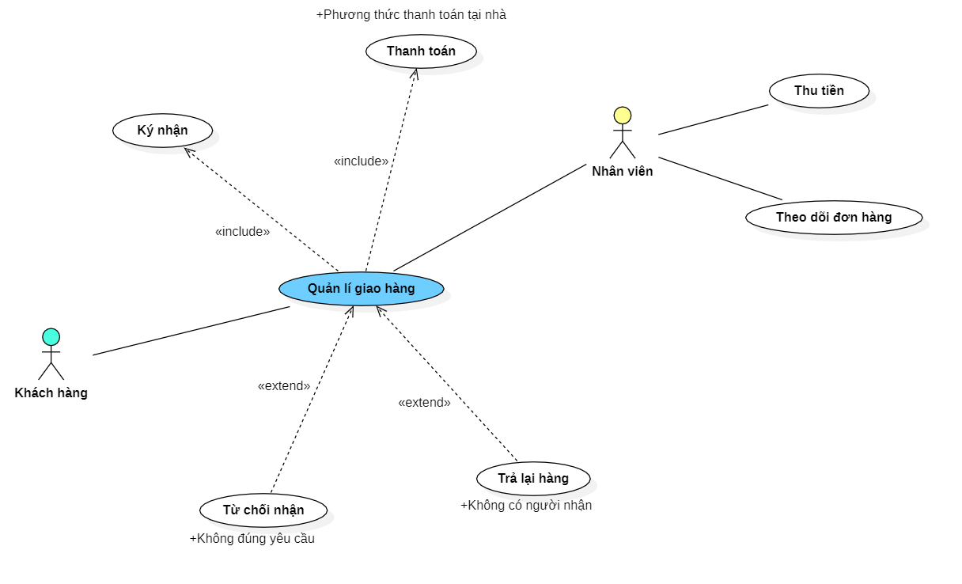

Hình : Quản lý giao hàng

|  |  |
| --- | --- |
| **UC1\_Truy cập website** | |
| Requirements | Khách hàng truy cập vào website để xem đồng hồ, mua đồng hồ bất kì lúc nào |
| Actors | Khách hàng, Hệ thống website |
| Pre-conditions | Không thể đặt mua |
| Post-conditions | Có thể đặt mua đồng hồ, tìm kiếm đồng hồ |
| Triggers | Khách hàng chưa đăng kí tài khoản hay đã có tài khoản đều truy cập được vào website |
| Normal Flow | Là chức năng trong hành động chính |
| Alternative Flow | Là chức năng trong dòng hành động thay thế |
| Exception Flow | Là chức năng trong dòng hành động ngoại lệ |

|  |  |
| --- | --- |
| **UC2\_Đặt mua đồng hồ** | |
| Requirements | Khách hàng có thể chọn đồng hồ, cung cấp thông tin khách hàng và có nhân viên gọi điện thoại xác nhận việc đặt mua đồng hồ. Khách có thể hủy đặt |
| Actors | Khách hàng, Hệ thống website, Nhân viên |
| Pre-conditions | Truy cập website để đặt mua đồng hồ |
| Post-conditions | Đã hoàn thành đặt mua đồng hồ, hủy đặt mua |
| Triggers | Khách hàng chưa đăng kí tài khoản hay đã có tài khoản đều có thể đặt mua đồng hồ |
| Normal Flow | Là chức năng trong hành động chính |
| Alternative Flow | Là chức năng trong hành động thay thế |
| Exception Flow | Là chức năng trong hành động ngoại lệ |

|  |  |
| --- | --- |
| **UC3\_Giao đồng hồ** | |
| Requirements | Khách hàng sau khi đặt mua đồng hồ, sẽ có nhân viên đóng gói và vận chuyển đến cho khách hàng tại nhà |
| Actors | Khách hàng, Nhân viên |
| Pre-conditions | Sau khi đặt mua đồng hồ |
| Post-conditions | Hoàn thành mua đồng hồ |
| Triggers | Khách hàng ký nhận và thanh toán hoặc có thể từ chối nhận đồng hồ tại nhà khi đồng hồ không đúng chất lượng hoặc nhân viên báo hủy và trả đồng hồ |
| Normal Flow | Là chức năng trong hành động chính |
| Alternative Flow | Là chức năng trong hành động thay thế |
| Exception Flow | Là chức năng trong hành động ngoại lệ |

Mô tả dòng hành động chính, dòng hành động thay thế, dòng hành động ngoại lệ

**Dòng hành động chính**: Truy cập website, tìm kiếm đồng hồ => Chọn đồng hồ, đặt mua, cung cấp thông tin, xác nhận => Giao đồng hồ, ký nhận và thanh toán

**Dòng hành động thay thế**: Truy cập website, tìm kiếm đồng hồ => Chọn đồng hồ, đặt mua, cung cấp thông tin, xác nhận => Giao đồng hồ, Từ chối nhận

**Dòng hành động ngoại lệ**: Truy cập website, tìm kiếm đồng hồ => Chọn đồng hồ, đặt mua, cung cấp thông tin, xác nhận => Giao đồng hồ, báo hủy và trả đồng hồ

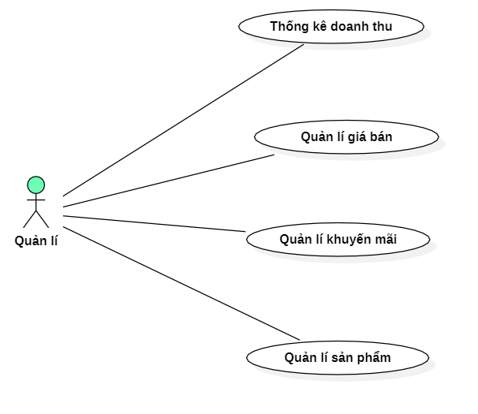

Hình : Use-case quản lý

|  |  |
| --- | --- |
| **UC3\_Quản lí** | |
| Requirements | Quản lí thống kê doanh thu, quản lí sản phẩm, quyết định giá đồng hồ, quà khuyến mãi khi mua đồng hồ |
| Actors | Quản lí |
| Pre-conditions | Sau khi thống kê, quyết định giá bán, quà khuyến mãi |
| Post-conditions | Hoàn thành việc quản lí |
| Triggers | Quản lí bán hàng sau khi thống kê tồn kho ra quyết định nhập hàng hay xuất hàng, quyết định giá bán, khuyến mại cho các mặt hàng |
| Normal Flow | Là chức năng trong hành động chính |
| Alternative Flow | Là chức năng trong hành động thay thế |
| Exception Flow | Là chức năng trong hành động ngoại lệ |

Mô tả dòng hành động chính, dòng hành động ngoại lệ, dòng hành động thay thế:

**Dòng hành động chính:** quản lí doanh thu, thống kê các loại mặt hàng tồn trong kho => nhập kho => quyết định giá bán

**Dòng hành động thay thế:** quản lí doanh thu, thống kê các loại mặt hàng tồn trong kho => nhập/ xuất kho => quyết định giá bán, khuyến mãi

**Dòng hành động ngoại lệ:** quản lí doanh thu, thống kê các loại mặt hàng tồn trong kho => quyết định không nhập hàng, ngưng kinh doanh mặt hàng

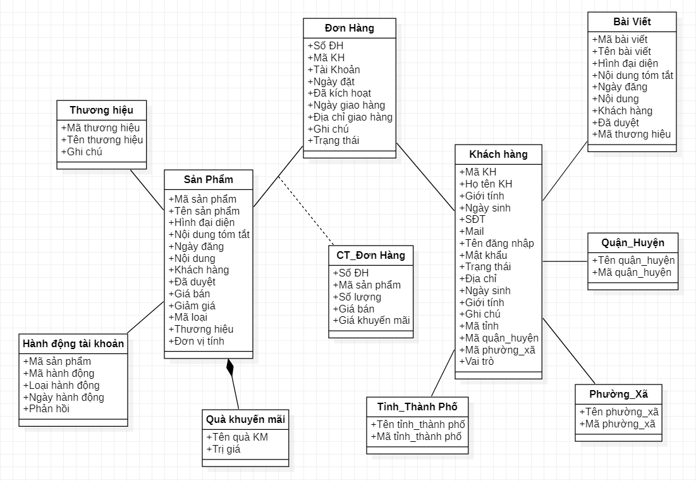

Hình : Sơ đồ lớp

# TÀI LIỆU THAM KHẢO